Как научить ребенка определять время по часам

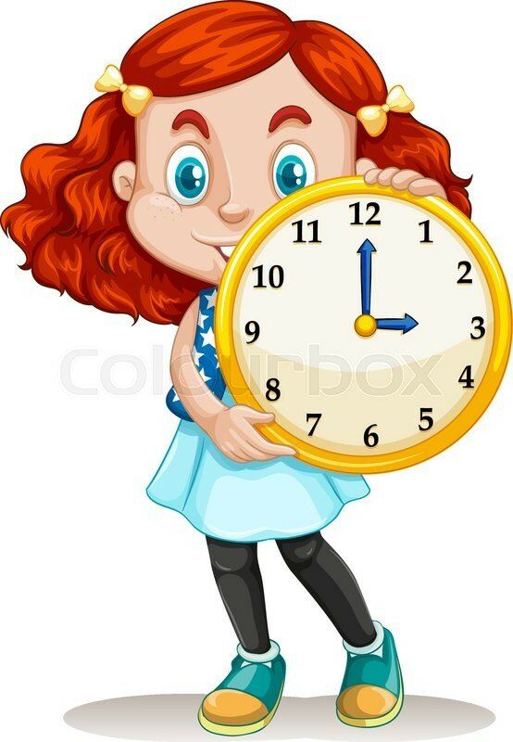
Дорогие родители!
Для взрослых определение времени по часам не составляет труда, но для ребенка это совсем незнакомый механизм, который показывает непонятные цифры.
Представьте, что вы совсем не можете ориентироваться во времени. Вы не знаете, когда вам нужно выходить на работу, когда возвращаться домой, когда наступит обед или же, во сколько ложиться спать и просыпаться.
Также и ваш ребенок не понимает, как долго нужно ждать, чтобы мама забрала его из садика. Он может капризничать, если вы говорите ему подождать пять минут, ведь он не понимает – сколько это, может ждать придется целый день.
Чтобы ваш ребенок мог ориентироваться во всех этих вещах, а также был более дисциплинированным, а также готовым к школе, его необходимо обучить определению времени по часам.
Для начала, смастерите с ребенком часы из разноцветного картона. Стрелки можно прикрутить при помощи гайки и болта, или же придумать другой способ.
В процессе изготовления часов рассказывайте ему, что означают все эти черточки и цифры; что маленькая стрелка – часовая. Она двигается медленно от цифры к цифре; большая – минутная, она двигается быстрее, и когда она проходит полный круг, это значит, что прошел час.
Далее, предлагаю Вам цикл занятий, с помощью которых Вы поможете вашему ребенку правильно ориентироваться по часам.

ЗАНЯТИЕ 1: Изучаем циферблат

